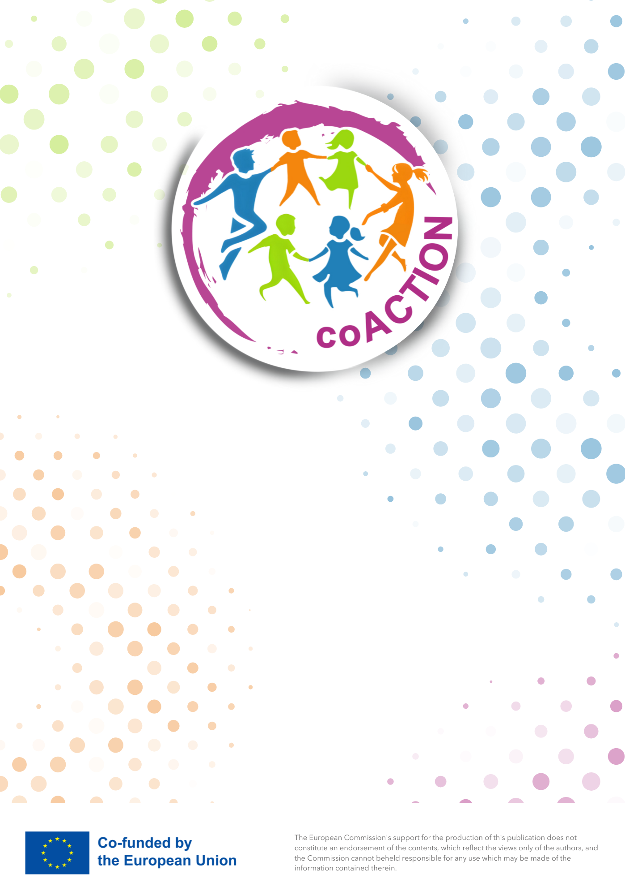

Tagebuch
“Jahr der Demokratie”

coACTION Projekt
Name der Schule, Land

Dokumentieren Sie Ihre Arbeit im Rahmen des coACTION Projekts
Willkommen im “Jahr der Demokratie”!
Dieses Tagebuch soll Ihnen dazu dienen, die Entwicklung Ihrer Schule im Rahmen des coACTION Projekts zu dokumentieren.
Es führt Sie Schritt für Schritt durch die vier Phasen des demokratischen Empowerment Prozesses mit seinen 6 Meilensteinen, die wichtige Erfolge auf diesem Weg markieren.
Für jede Phase und jeden Meilenstein finden Sie Leitfragen, die Ihnen helfen sollen, über die Erfahrungen Ihrer Schule zu reflektieren.
Bitte beachten Sie: Jede Antwort sollte maximal 10 Zeilen umfassen. So bleibt das Tagebuch übersichtlich, fokussiert und leicht zu überblicken.

Schulname:

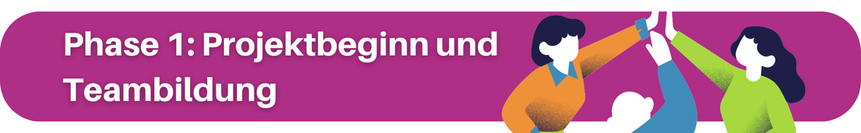

Schritt 1: Entscheidungsfindung für coACTION Projekt vorbereiten
Wie hat Ihre Schule die Entscheidung, am coACTION Projekt teilzunehmen, vorbereitet? Welche Diskussionsthemen kamen auf, welche Schritte wurden durchgeführt?

Meilenstein 1: Entscheidung für coACTION Projekt

Wann wurde dieser Meilenstein erreicht?

Wie würden Sie Ihre Erfahrung bei der Erreichung dieses Meilensteins beschreiben?

Schritt 2: Information des Schulkollegiums
Wie wurde das coACTION Projekt dem Schulkollegium vorgestellt und wie war die erste Reaktion der Mitarbeiterinnen und Mitarbeiter? Wann wurde das gesamte Schulteam informiert?

Schritt 3: Nominierung des Projektmanagers
Wie wurde der Projektmanager festgelegt? Welche Kriterien waren für seine Auwwahl ausschlaggebend?

Step 4: Formierung des Projektteams
Wurde das Schulkollegium eingeladen, sich für das Projektteam zu bewerben? Was motivierte die Mitarbeiterinnen und Mitarbeiter dazu, dieser Einladung Folge zu leisten? Wie wurde das Projektteam schlussendlich zusammengestellt und die einzelnen Rollen und Verantwortungsbereiche aufgeteilt?

Schritt 5: Vorbereitung des Kick-Off Meetings
Wie wurde das offizielle Kick-Off Meeting für das coACTION Projekt geplant bzw. vorbereitet?

Schritt 6: Einbindung der Schulvision und der Schulziele.
Wie haben Sie das coACTION Projekt mit Ihrer aktuellen Schulvision und den Entwicklungszielen der Schule abgestimmt?

Schritt 7: Integration in das Quality Management System
Wie wurde sichergestellt, dass die im coACTION Projekt erarbeiteten Ziele in das Schulqualitätsmanagementsystem / zum bestehenden Schulentwicklungsplan passen? Wie hat coACTION Ihre Haltung bzw. Ihre Vorgangsweise im Hinblick auf das Qualitätsmanagement bisher beeinflusst?

Meilenstein 2: coACTION Projekt Kick-off

Wann wurde dieser Meilenstein erreicht?

Welche wesentlichen Faktoren haben zu einer erfolgreichen Vorbereitung und Durchführung des Kick-Off Meetings beigetragen?

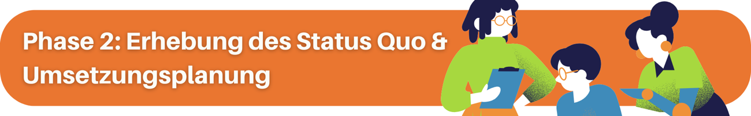

Schritt 8: Information der gesamten Schulgemeinschaft.
Wie wurde die gesamte Schulgemeinschaft (Schüler*innen, Eltern, Schulkollegium) zu Beginn des coACTION Projekts informiert bzw. eingebunden? Wie haben Sie dafür gesorgt, dass sich alle Gruppen in der Schule von Anfang an einbezogen und zur Teilnahme motiviert fühlten?

Schritt 9: Durchführung der coACTION Sensor Umfragen
Wie hat Ihre Schule die erste Runde der coACTION Sensor Umfragen vorbereitet und durchgeführt? Gab es bei der Durchführung irgendwelche Herausforderungen? Wenn ja, wie sind Sie damit umgegangen?

Meilenstein 3: coACTION Sensor

Wann wurde dieser Meilenstein erreicht

Was hat es Ihrer Schule ermöglicht, diesen Meilenstein erfolgreich abzuschließen?

Schritt 10: Auswertung der coACTION Sensor Umfrage-Ergebnisse
Wie wurden die Ergebnisse des coACTION Sensors ermittelt und an das Schulteam weitergegeben? Wie hat das Team auf die ersten Ergebnisse der Umfrage reagiert und diese interpretiert?

Schritt 11: Evaluierung & Analyse der coACTION Sensor Umfrage-Ergebnisse
Inwieweit hat Ihnen die Evaluierung der Umfrageergebnisse dabei geholfen, die bestehende Schulkultur im Hinblick auf demokratische Themen besser zu verstehen? Welche Stärken und welche Schwächen haben sich in der Umfrage herauskristallisiert?

Schritt 12: Definition SMARTer Ziele
Welche SMART Ziele hat das Projektteam aufgrund der Sensor Ergebnisse festgelegt?

Schritt 13: Integration der Ziele in den Schulentwicklungsplan
Haben Sie bestehende Ziele oder Aktivitäten in ihrem Schulentwicklungsplan aufgrund der Umfrageergebnisse adaptiert oder diese Ziele neu zum Schulentwicklungsplan hinzugefügt? Wie wurden diese neuen Ziele von der Schulgemeinschaft aufgenommen?

Schritt 14: Auswahl von Maßnahmen aus der coACTION Schatzkiste
Aufgrund welcher Kriterien haben Sie sich für spezielle Aktivitäten / Maßnahmen aus der Schatzkiste entschieden? In welchen Bereichen möchten Sie die demokratische Schulkultur besonders stärken?

Schritt 15: Entwicklung des Plans zur Stärkung der Schuldemokratie
Welche konkreten Maßnahmen haben Sie geplant und wie unterstützen diese dabei, die Schule langfristig demokratischer zu machen? Wie spiegelt Ihr Plan sowohl kurzfristige Verbesserungen als auch eine langfristige Vision wider?

Meilenstein 4: Plan zur Stärkung der Schuldemokratie

Wann wurde dieser Meilenstein erreicht?

Welche Schritte und Entscheidungen haben Ihrer Schule dabei geholfen, ihren Plan zur Stärkung der Demokratie zu entwickeln?

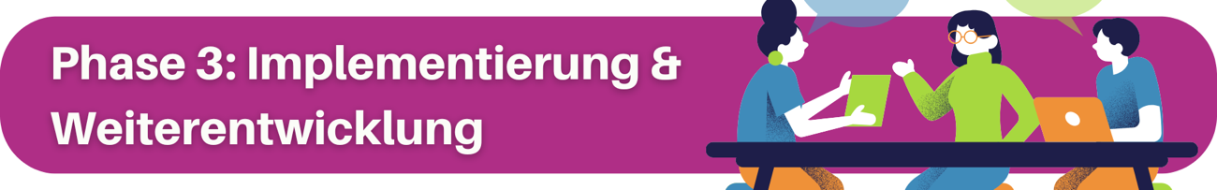
Schritt 16: Implementierung des Plans zur Stärkung der Demokratie
PLAN (PLANEN): Wie haben Sie die Umsetzung Ihres Plans zur Stärkung der Demokratie strukturiert und organisiert, bevor Sie mit den Maßnahmen begonnen haben?

DO (UMSETZEN): Welche Maßnahmen aus dem Plan haben Sie bis dato umgesetzt und wie wurden diese von der Schulgemeinschaft aufgenommen?

CHECK (ÜBERPRÜFEN): Wie evaluieren oder überprüfen Sie die Ergebnisse und die Fortschritte, die mit den implementierten Maßnahmen erreicht wurden?

ACT (HANDELN): Welche Änderungen oder Anpassungen haben Sie aufgrund Ihrer Beobachtungen bereits umgesetzt bzw. möchten sie umsetzen?

Schritt 17: Einbindung demokratischer Maßnahmen in den Unterricht
Wie hat Ihre Schule demokratische Werte oder Praktiken in den Unterricht und das Lernen in verschiedenen Fächern oder Bereichen integriert? Können Sie ein Beispiel dafür nennen?

Schritt 18: Integration demokratischer Maßnahmen in die Schulrichtlinien.
Welche Änderungen wurden an den Schulrichtlinien vorgenommen, um mehr Beteiligung, Inklusion oder Transparenz zu fördern? Waren Sch¨úler*innen, Mitarbeiter*innen oder Familien an der Aktualisierung beteiligt? Welche Rolle spielten sie dabei?

Schritt 19: Vorbereitung auf die Wiederholung des coACTION Sensors
Welche Schritte hat Ihr Team unternommen, um die Schulgemeinschaft auf die zweite Runde des coACTION-Sensors vorzubereiten? Welche Erkenntnisse aus der ersten Sensor-Anwendung wurden bei der Planung der zweiten Runde berücksichtigt?

Schritt 20: Wiederholung der coACTION Sensor Umfragen
Wie haben Sie die zweite coACTION Sensor-Umfrage durchgeführt? Was haben Sie unternommen, um die Teilnahme zu fördern oder den Prozess beim zweiten Mal zu verbessern?

Meilenstein 5: Wiederholung des coACTION Sensors

Wann wurde dieser Meilenstein erreicht?

Wie hat Ihre Schule den Meilenstein coACTION Sensor Repetition“ erreicht? Wie würden Sie die Erfahrungen Ihrer Schule mit der Wiederholung des Sensors und dem Vergleich der Ergebnisse beschreiben?


Schritt 21: Evaluierung der coACTION Sensor Ergebnisse II.
Welche Erkenntnisse über die demokratische Entwicklung Ihrer Schule hat die zweite Runde der coACTION Senor Umfragen gebracht? Wie hat das Schulteam die neuen Daten interpretiert?

Schritt 22: Vergleich der coACTION Sensor Ergebnisse I und II
Welche wesentliche Unterschiede ergaben sich beim Vergleich der beiden Sensor Ergebnisse? Wie haben sich die Stärken und Schwächen Ihrer Schule zwischen den beiden Umfragen verändert?

Schritt 23: Überprüfung des Plans zur Stärkung der Schuldemokratie
Aufgrund Ihrer Erfahrungen im letzten Jahr, wie würden Sie die Umsetzung des Plans zur Stärkung der Schuldemokratie beurteilen? Was hat gut funktioniert, was weniger and was würden Sie in Zukunft anders machen?

Meilenstein 6: coACTION Projektbericht

Wann wurde dieser Meilenstein erreicht?

Rückblickend: Wie würden Sie das “Jahr der Demokratie” in wenigen Worten zusammenfassen? Welche Lernerfahrungen nehmen Sie mit?

Schritt 24: Vorbereitung auf das nächste Schuljahr
Wie wird Ihre Schule ihre demokratische Reise nach Beendigung des coACTION Projektes fortführen? Welche Prioritäten nehmen Sie in das nächste Schuljahr mit? Wie würden Sie – ganz kurz – die demokratische Vision für Ihre Schule beschreiben?


